Ferrara, 23 dicembre 2022

**BOLLETTINO AGGIORNAMENTO SITUAZIONE CORONAVIRUS NELLA PROVINCIA**

**DI FERRARA (dove non indicato i dati sono riferiti al 15, 16, 17, 18, 19, 20, 21 dicembre 2022)**

**I dati comunicati (raccolti dal Dipartimento di Sanità Pubblica dell’Azienda Usl e dalla Direzione**

**Medica dell’Azienda Ospedaliero-Universitaria di Ferrara) si riferiscono alla fotografia scattata nell’arco della settimana antecedenti questo comunicato (laddove non è indicato diversamente).**

|  |  |
| --- | --- |
| 1. **TOTALE PERSONE COVID+ DECEDUTE**  Numero persone positive al Covid decedute negli ospedali e territorio della provincia | 23 |
| 2. **TOTALE RICOVERI ALL’OSPEDALE DI CONA**  **(dato relativo agli ultimi sette giorni)**  **\* 22 in reparto Covid non intensivo + 2 in Terapia Intensiva Covid** | 24* |
| 3. **TOTALE TAMPONI RISULTATI POSITIVI**  Numero di casi COVID POSITIVI refertati per l’intera provincia di Ferrara  **(dato relativo agli ultimi sette giorni)** | 1.154 |
| 4. **TOTALE CASI ENTRATI IN ISOLAMENTO DOMICILIARE**  **NELLE ULTIME 24 ORE**  **(dato relativo agli ultimi sette giorni)** | 691 |
| 5. **TOTALE PAZIENTI USCITI DALL’ISOLAMENTO**  **DOMICILIARE O DALLA SORVEGLIANZA ATTIVA**  **(dato relativo agli ultimi sette giorni)** | 1.176 |
| 6. **TOTALE PAZIENTI COVID DIMESSI/TRASFERITI**  Numero di persone COVID dimesse (positive o no) **dall’ospedale di Cona**  **(dato relativo agli ultimi sette giorni)** | 1.798 |
| 7. **PERSONE CLINICAMENTE GUARITE COMUNICATE DA DSP**  Pazienti che, da Covid+, hanno avuto tampone negat. Secondo disposizioni Ministero  **(dato relativo agli ultimi sette giorni)** | 1.667 |
| 8. **PERSONALE USL ATTUALMENTE POSITIVO PRESSO LE STRUTTURE DELLA PROVINCIA DI FERRARA**  **(dato aggiornato alla giornata del 20 dicembre 2022)** | 14 |
| 9. **PERSONALE S. ANNA ATTUALMENTE POSITIVO**  **(dato aggiornato alla giornata del 19 dicembre 2022)** | 11 |
| 10. **VACCINO ANTI COVID: TOTALE VACCINAZIONI**  **EFFETTUATE SUL TERRITORIO FERRESE**  **(dato relativo al periodo dal 27 dicembre 2020 a ieri)** | 887.571 |

**1. AGGIORNAMENTO DECESSI COVID+**

**NEGLI OSPEDALI DELLA PROVINCIA E ALL’OSPEDALE DI CONA NEI GIORNI DI**

**giovedì 15, venerdì 16, sabato 17, domenica 18, lunedì 19, martedì 20, mercoledì 21 e giovedì 22 dicembre 2022**

|  |  |  |  |  |  |  |
| --- | --- | --- | --- | --- | --- | --- |
| **SESSO** | **ANNO** | **RESIDENZA** | **LUOGO DEL**  **RICOVERO** | **INGRESSO IN**  **OSPEDALE** | **DATA DEL**  **DECESSO** | **PATOLOGIE PREGRESSE** |
| Uomo | 1935 | Comacchio | Ospedale del Delta | -- | 15.12.2022 | Dato non  pervenuto |
| Uomo | 1934 | Argenta | Ospedale di Cento | -- | 15.12.2022 | Si |
| Uomo | 1940 | Ferrara | Ospedale di Cona | 05.12.2022 | 16.12.2022 | Si |
| Donna | 1933 | Codigoro | Ospedale del Delta | -- | 16.12.2022 | Dato non  pervenuto |
| Donna | 1932 | Ferrara | Ospedale di Cona | 08.12.2022 | 16.12.2022 | Si |
| Uomo | 1927 | Ferrara | Ospedale di Cona | 12.12.2022 | 17.12.2022 | Si |
| Uomo | 1940 | Comacchio | Ospedale di Cona | 02.12.2022 | 17.12.2022 | Si |
| Donna | 1937 | Argenta | Ospedale di Cento | -- | 18.12.2022 | Si |
| Uomo **\*** | 1946 | Tresignana | Ospedale di Cona | 06.12.2022 | 18.12.2022 | Si |
| Donna | 1926 | Ferrara | Ospedale di Cona | 12.12.2022 | 18.12.2022 | Si |
| Donna | 1926 | Ferrara | Ospedale di Cona | 12.12.2022 | 18.12.2022 | Si |
| Uomo | 1925 | Ferrara | Ospedale di Cona | 05.12.2022 | 18.12.2022 | Si |
| Donna **\*** | 1931 | Ferrara | Ospedale di Cona | 26.11.2022 | 18.12.2022 | Si |
| Donna | 1940 | Vigarano  Mainarda | Ospedale di Cona | 18.12.2022 | 19.12.2022 | Si |
| Uomo | 1940 | Copparo | Ospedale di Cona | 15.12.2022 | 19.12.2022 | Si |
| Uomo **\*** | 1943 | Ferrara | Ospedale di Cento | -- | 19.12.2022 | Si |
| Donna | 1929 | Copparo | Ospedale di Cona | 04.12.2022 | 20.12.2022 | Si |
| Uomo | 1935 | Ostellato | Ospedale di Cona | 10.12.2022 | 20.12.2022 | Si |
| Donna | 1934 | Ferrara | Ospedale di Cona | 05.12.2022 | 21.12.2022 | Si |
| Donna | 1940 | Fiscaglia | Ospedale del Delta | -- | 21.12.2022 | Si |
| Donna | 1939 | Ferrara | Ospedale di Cona | 09.12.2022 | 21.12.2022 | Si |
| Uomo **\*** | 1939 | Voghiera | Ospedale di Cona | 16.12.2022 | 22.12.2022 | Si |
| Uomo | 1942 | Ferrara | Ospedale di Cona | 14.12.2022 | 22.12.2022 | Si |

**\* Ospite di Struttura**

*Dati forniti dalla Direzione Medica OSPFE e dal Dipartimento di Sanità Pubblica USL*

**STORICO DECESSI**

|  |  |  |  |  |  |
| --- | --- | --- | --- | --- | --- |
|  | **UOMO DONNA TOT.** | | | **STRUTTURA** | **No Covid** |
| Argenta | 53 | 56 | **109** | **42** | 2 |
| Bondeno | 29 | 33 | **62** | **8** |  |
| Cento | 83 | 69 | **152** | **15** | 1 |
| Codigoro | 32 | 33 | **65** | **14** | 2 |
| Comacchio | 68 | 39 | **107** | **15** | 1 |
| Copparo | 41 | 24 | **65** | **10** |  |
| Ferrara | 265 | 287 | **552** | **176** | 5 |
| Fiscaglia | 23 | 28 | **51** | **16** |  |
| Goro | 11 | 8 | **19** | **1** |  |
| Jolanda Di Savoia | 9 | 6 | **15** | **6** |  |
| Lagosanto | 12 | 7 | **19** | **1** | 1 |
| Masi Torello | 7 | 3 | **10** | **1** |  |
| Mesola | 18 | 16 | **34** | **3** |  |
| Ostellato | 14 | 15 | **29** | **14** | 1 |
| Poggio Renatico | 24 | 18 | **42** | **6** | 1 |
| Portomaggiore | 16 | 12 | **28** | **3** | 2 |
| Riva del Po | 26 | 11 | **37** | **6** | 1 |
| Terre Del Reno | 18 | 16 | **34** | **6** |  |
| Tresignana | 18 | 14 | **32** | **6** |  |
| Vigarano Mainarda | 13 | 16 | **29** | **3** |  |
| Voghiera | 8 | 4 | **12** | **2** |  |
| **TOTALE** | **788** | **715** | **1.503** | **350** | **17** |
| Fuori provincia | **26**  8 Pieve di Cento, 3 Finale Emilia, Bologna, S. Pietro in Casale, Argelato, Castello d’Argile, Minerbio, 2 Alfonsine, Crevalcore, Baricella, 2 Molinella, Sala Bolognese, Calderara di Reno, Morciano di Romagna, Malalbergo | **33**  2 Piacenza, 5 Molinella, 2 Baricella, 6 Finale Emilia, 6 Pieve di Cento, 3 Bologna, S. Lazzaro di Savena, 2 Galliera, 3 S. Giovanni in Persiceto, 2 Alfonsine, Imola | **59** | **5** | 2  (Pieve di Cento) |
| Fuori regione | **12**  Sermide e Felonica, 4 Occhiobello, Vicenza, Andalo, Castagneto Carducci, Foggia, Azzate, Bergamo, Ariano Polesine­­ | **8**  Serravalle a Po, Porto Tolle, Ospedaletto d’Alpinolo, 2 Rovigo, Ficarolo, Occhiobello, Arcore | **20** | **2** |  |
| Internazionale | **2**  Polonia, Cina |  | **2** |  |  |
| Dato su residenza non pervenuto | **1** |  | **1** |  |  |
| **TOTALI** | **829** | **756** | **1.585** | **357** | **19** |

**2. NUOVI RICOVERI DI PERSONE “COVID+” O**

**SOSPETTI “COVID+” ALL’OSPEDALE DI CONA**

**(dato relativo alla giornate del 15, 16, 17, 18, 19, 20, 21 dicembre 2022)**

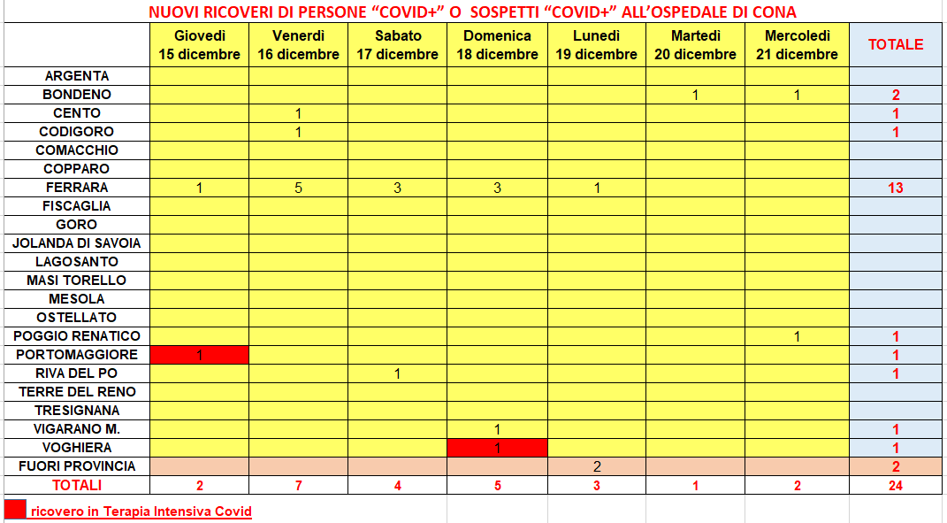

*Dati forniti dalla Direzione Medica OSPFE*

**SITUAZIONE POSTI LETTO**

**OSPEDALE DI CONA**

**SITUAZIONE POSTI LETTO COVID**

**OSPEDALE DI CONA (aggiornato alla prima mattinata di OGGI) \***

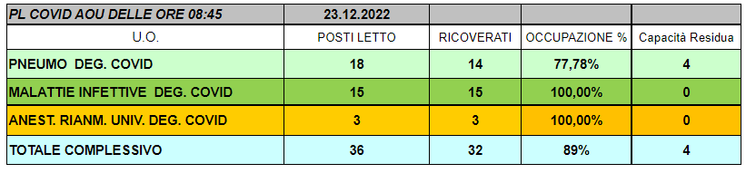

**\* La dotazione dei posti letto destinati a pazienti Covid dell’Ospedale di Cona, nel caso di necessità, può essere aumentata fino a 212 (di cui 28 per le Terapie Intensive) come previsto dal Piano Provinciale realizzato in collaborazione con l’Azienda Usl.**

*Dati forniti della Direzione delle Professioni OSPFE*

**SITUAZIONE POSTI LETTO**

**OSPEDALE DEL DELTA E DI CENTO**

**SITUAZIONE POSTI LETTO COVID**

**OSPEDALI DEL DELTA E CENTO (aggiornato alla prima mattinata di OGGI) \***

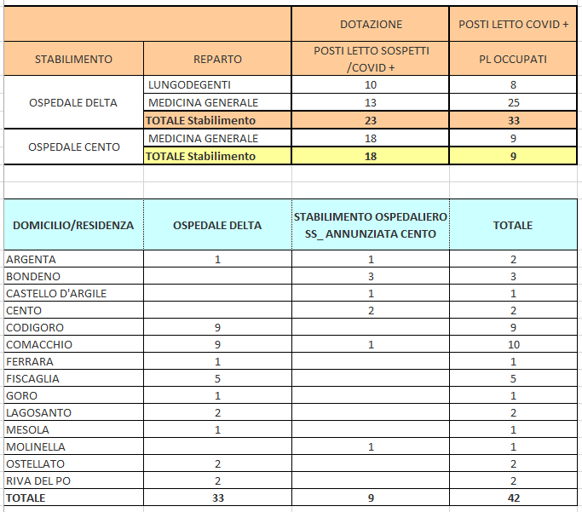

**\* La dotazione dei posti letto destinati a pazienti Covid da parte dell’Azienda Usl di Ferrara, nel caso di necessità, può essere aumentata fino a 182 (di cui 90 all’ospedale di Cento e 22 all’ospedale del Delta), comprensivi di 26 posti fra Terapie Intensive e Sub Intensive con un possibile aumento di ulteriore 10 posti in Terapia Intensiva.**

*Dati forniti dall’Azienda Usl di Ferrara*

**3. TAMPONI SUI CITTADINI**

**REFERTATI NELLE GIORNATE DEL**

**15, 16, 17, 18, 19, 20, 21 dicembre 2022**

**1**

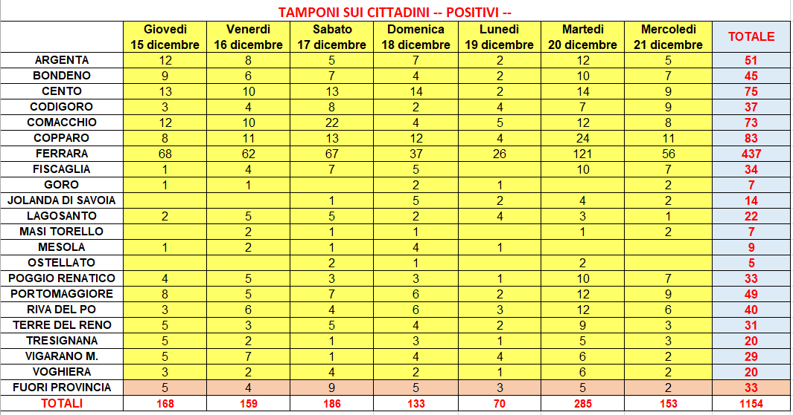

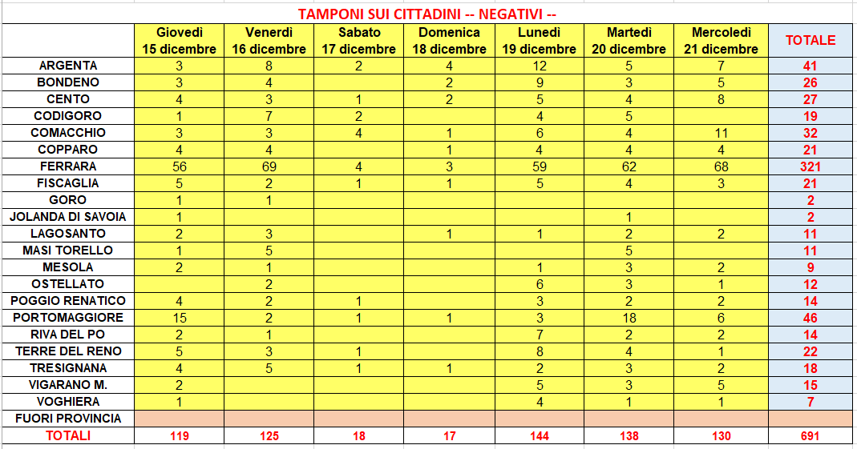

**\* !!Prestare attenzione!!** Questo dato non comprende il numero di persone “positive” o sospette che, nelle ultime 24 ore, sono state ricoverate in ospedale e neppure quelle positive al proprio domicilio (TABELLA 2).

Il dato non è confrontabile con la TABELLA 2 in quanto i risultati dei tamponi potrebbero essere arrivati in tempi diversi e non necessariamente nella data esaminata.

*Dati forniti dal Dipartimento di Sanità Pubblica dell’Usl di Ferrara.*

**TOTALE TAMPONI REFERTATI**

**DAL LABORATORIO UNICO PROVINCIALE**

**DELL’OSPEDALE DI CONA**

**Per numero totale si deve intendere la somma di tutti i tamponi arrivati a Cona a qualsiasi titolo e per qualsiasi esigenza clinica, preventiva o epidemiologica. Quindi questo numero comprenderà gli interni ricoverati, i pronto soccorsi, i pre operatori, i dipendenti (sia AOSP che AUSL), più tutta l'area territoriale (igiene pubblica, drive through, scuole, CRA, USCA, operatori di case di cura ecc.). In questo numero sono compresi anche i tamponi di controllo eseguiti sulle persone già positive. I tamponi vengono analizzati h.24**

**Tamponi refertati il 15 dicembre: 185**

**Tamponi refertati il 16 dicembre: 185**

**Tamponi refertati il 17 dicembre: 50**

**Tamponi refertati il 18 dicembre: 38**

**Tamponi refertati il 19 dicembre: 206**

**Tamponi refertati il 20 dicembre: 192**

**Tamponi refertati il 21 dicembre: 186**

*Dati forniti dal Laboratorio Provinciale dell’Ospedale di Cona di Ferrara.*

**TOTALE CASI POSITIVI**

**DALL’INIZIO DELLA PANDEMIA**

**E FINO ALLA DATA ODIERNA**

**IN PROVINCIA DI FERRARA**

**n. 155.616**

**di cui 5.918 residenti fuori provincia**

*Dati forniti dal Dipartimento di Sanità Pubblica dell’Usl di Ferrara.*

**4. PERSONE ENTRATE IN**

**ISOLAMENTO DOMICILIARE NELLE GIORNATE DEL**

**15, 16, 17, 18, 19, 20, 21 dicembre 2022**

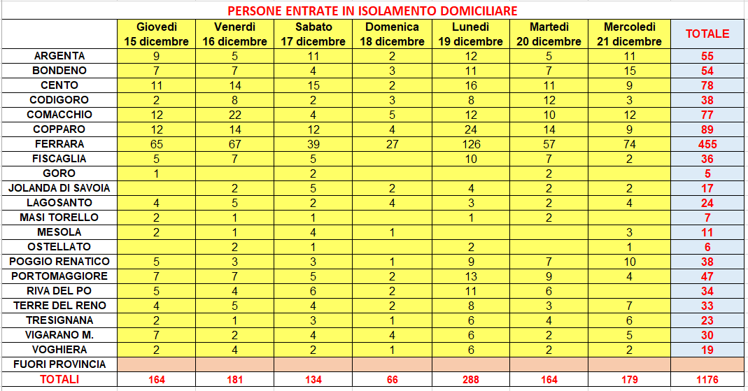

*Dati forniti dal Dipartimento di Sanità Pubblica dell’Usl di Ferrara.*

**5. PERSONE USCITE**

**DALL’ISOLAMENTO DOMICILIARE O DALLA**

**SORVEGLIANZA TELEFONICA**

**NELLE GIORNATE DEL**

**15, 16, 17, 18, 19, 20, 21 dicembre 2022**

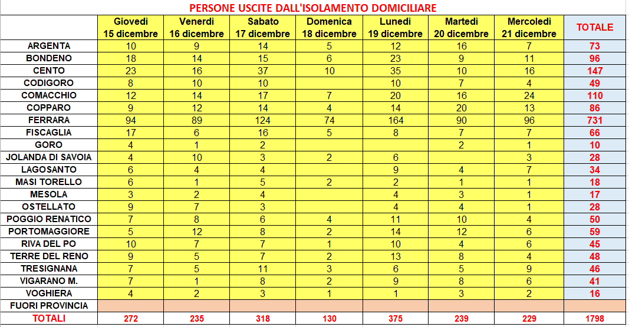

*Dati forniti dal Dipartimento di Sanità Pubblica dell’Usl di Ferrara.*

**6. PERSONE DIMESSE (positive o non positive)**

**e TRASFERITE (in altro reparto ospedaliero o in altra struttura, positivi o no) DALL’OSPEDALE DI CONA**

**(dato relativo alla giornate del 15, 16, 17, 18, 19, 20, 21 dicembre 2022)**

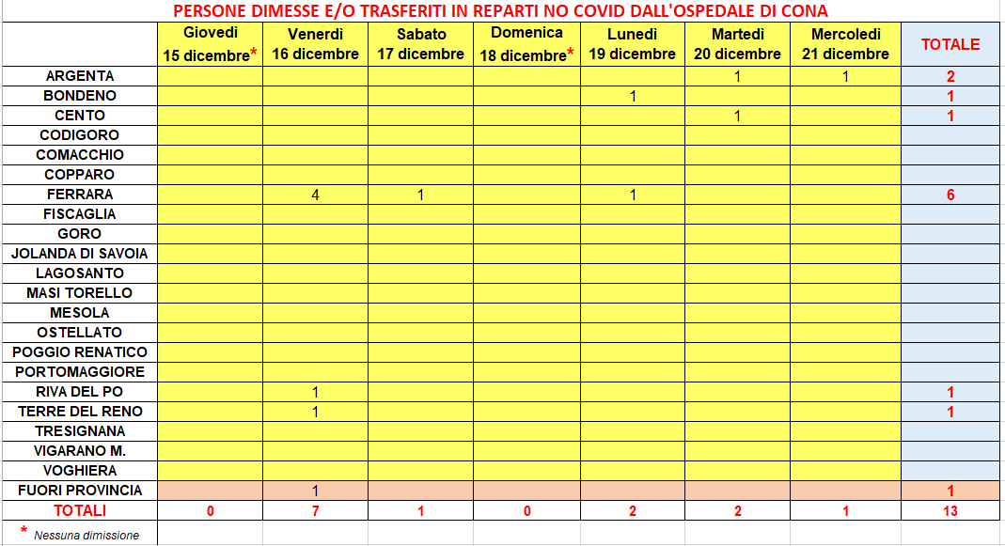

*Dati forniti dalla Direzione Medica dell’Ospedale di Cona di Ferrara.*

**7. PERSONE CLINICAMENTE GUARITE**

**Pazienti che, da Covid+, hanno avuto**

**il tampone negativo**

**secondo le disposizioni del Ministero**

**NELLE GIORNATE DEL**

**15, 16, 17, 18, 19, 20, 21 dicembre 2022**

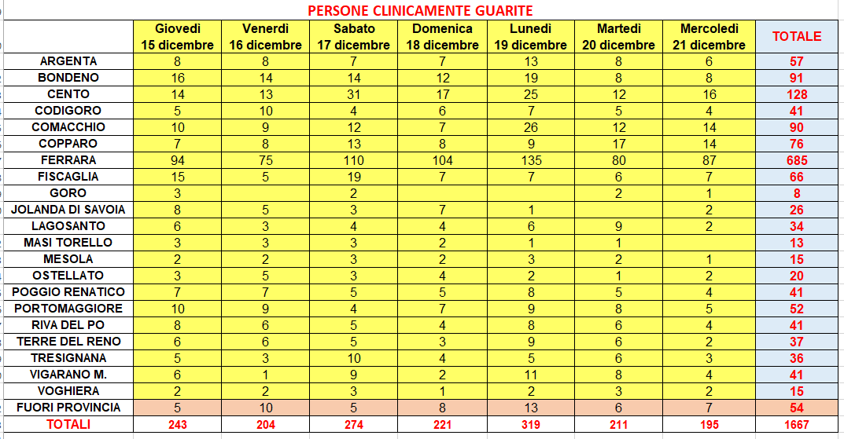

*Dati forniti dal Dipartimento di Sanità Pubblica dell’Usl di Ferrara.*

**8. RIEPILOGO TAMPONI ESEGUITI SUGLI**

**OPERATORI DELL'AZIENDA USL**

**DELLA PROVINCIA DI FERRARA**

**Ecco il riepilogo aggiornato al 20 dicembre 2022**

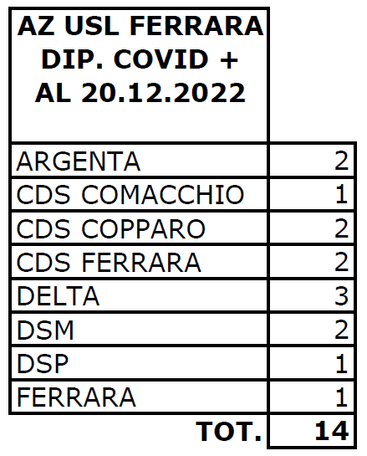

*Dati forniti dall’Azienda Usl di Ferrara*

**9. SITUAZIONE MONITORAGGIO PERSONALE**

**DIPENDENTE A MEZZO DI TAMPONE**

**NASO-OROFARINGEO OSPEDALE DI CONA**

**Questi dati si riferiscono ai tamponi eseguiti dall’Azienda Ospedaliero – Universitaria di Ferrara sui dipendenti e dai test eseguiti dai dipendenti da percorso extra ospedaliero. Di seguito gli aggiornamenti.**

**ULTIMO AGGIORNAMENTO AL 19 dicembre 2022**

**Attualmente 11 dipendenti risultano positivi.**

*Dati forniti dal Servizio di Medicina del Lavoro dell’Ospedale di Cona.*

**10. VACCINO ANTI COVID:**

**SITUAZIONE DELLA PROVINCIA DI FERRARA**

**(dato relativo agli ultimi 7 giorni + dato storico)**

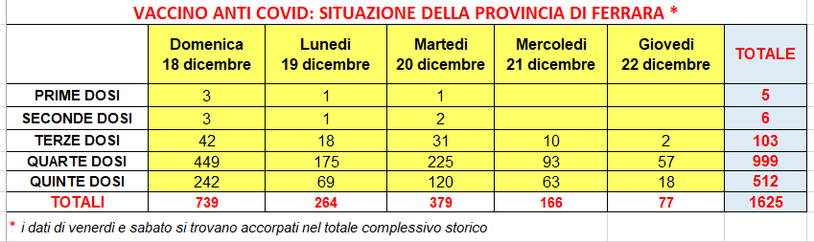

**Totale vaccinazioni effettuate dal**

**27 dicembre 2020 a ieri:**

**887.571**

**- PRIME DOSI: 298.961**

**- SECONDE DOSI: 291.999**

**- DOSI ADDIZIONALI: 229.994**

**QUARTE DOSI: 63.184**

**QUINTE DOSI: 3.433**

*Dati forniti dall’Azienda USL di Ferrara*

*LEGENDA*

*__ Dato ultimo aggiornamento (relativo solo ai decessi)*

*__ Dato storico*

*__ Dato non aggiornato*